[Name der Pfarrei]
[Adresse]
[Telefon | E-Mail]

An alle Eltern der Erstkommunionkinder
in der Pfarrei [Name der Pfarrei]

[Datum]

Liebe Eltern unserer Erstkommunionkinder,

nach der Erstkommunion haben die Kinder die wunderbare Gelegenheit, Teil der Ministrant*innengemeinschaft in unserer Pfarrei zu werden. Ministrieren bedeutet bestimmt nicht nur aktiv beim Gottesdienst mitzuwirken. Darüber hinaus bietet der Minidienst viele spannende Möglichkeiten, die über den liturgischen Dienst hinausgehen und eine wertvolle Erfahrung für die persönliche Entwicklung darstellen:

Ein Platz in der ersten Reihe
Egal ob Sonntagsmesse, Osternnacht oder Hochzeit: Ministrant*innen haben immer einen Premiumplatz und sind direkt am Geschehen beteiligt. Durch die Übernahme von verschiedenen Diensten, sind die Minis mittendrin statt nur dabei und bereichern die Gottesdienste mit ihrer Unterstützung. Außerdem erhalten die Ministrant*innen exklusive Einblicke hinter die Kulissen und erfahren viel über die Abläufe und Strukturen im eigenen Kirchturm.

Gemeinschaft macht stark
Neben dem Dienst am Altar bietet der Minidienst ein vielfältiges Angebot zur Freizeitgestaltung. Unsere Ministrant*innen treffen sich regelmäßig zu thematischen Gruppenstunden, unternehmen gemeinsam Ausflüge oder veranstalten ein jährliches Zeltlager. Bei unseren Sozialaktionen „Sternsingen“ und „Osterbacken“ ist auch immer für tolle Stimmung und ein gutes Gewissen gesorgt. Spaß und Gemeinschaft stehen dabei natürlich an erster Stelle. Und die ein oder andere Freundschaft gewinnt man automatisch dazu.

Toller Einsatz
Ministrant*innen lernen wie bereichernd es sein kann, sich ehrenamtlich zu engagieren und für eine gute Sache einzusetzen. Durch Mitarbeitende und Außenstehende erfahren sie viel Wertschätzung für ihre Tätigkeit in der Gemeinde. Das Schöne ist, dass man nie alleine ist: Im Team mit anderen Minis trifft man Absprachen und gemeinsame Entscheidungen. Im Minidienst hat man also die Chance Verantwortung zu übernehmen, an den Aufgaben zu wachsen und das eigene Selbstbewusstein zu stärken.

Klingt gut, oder? Falls Sie neugierig geworden sind, besprechen Sie doch die Möglichkeiten, die sich durch den Minidienst ergeben, mit Ihrem Kind. Vielleicht hat es ja Lust sich unserer Ministrant*innengruppe anzuschließen und Teil einer tollen Gemeinschaft zu werden.
Dazu einfach die Postkarte ausfüllen und im Pfarrbüro abgeben.
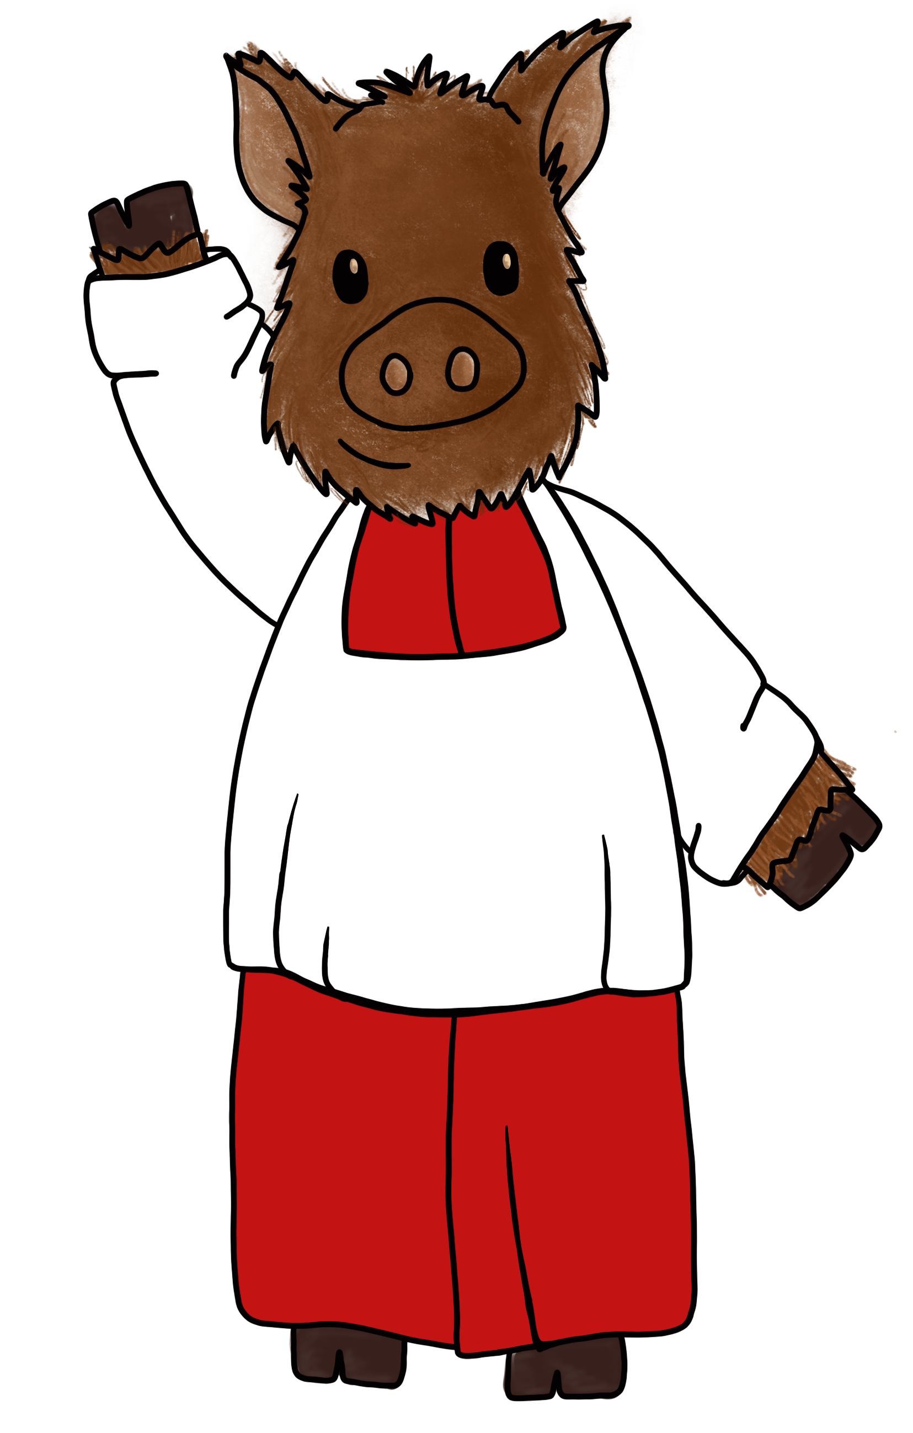
Bei Fragen stehen wir Ihnen gerne zur Verfügung.

Herzliche Grüße

[Name]
[Funktion]

